主催：東京社会福祉士会 自殺予防ソーシャルワーク委員会

2018年度 自殺予防ソーシャルワーク研修 開催要項
開催目的
2017年に見直された『自殺総合対策大綱』には、初めて、自殺対策における社会福祉士や精神保健福祉士の役割が明記され、国が推進する対策の中でも、ソーシャルワーカーによる自殺予防への積極的かつ効果的な関わりに益々期待が高まっているといえます。
では、私たちは、日常の相談現場において「自殺」とどのように向き合えばよいのでしょうか。自殺や自殺予防に関する適切な知識を身につけ、ソーシャルワーカーとして、自殺予防の視点からどのような支援を展開していけるのかを考えるきっかけになることを目的として、この研修を企画いたしました。
昨年度、好評をいただいた研修内容に加え、今年度は新たに外部講師2名による特別講義を盛り込み、更に充実した研修を目指しております。今回初めて受講される方はもちろん、昨年度受講された方にも新たな気づきが得られることと期待しておりますので、ふるってご参加ください。

- 開催日：2019年3月21日（木・祝）9:30～17:30
- 会 場：全水道会館 5階中会議室 東京都文京区本郷一丁目4-1
（ＪＲ中央線・総武線「水道橋駅」東口下車2分・都営地下鉄三田線「水道橋駅」A1出口1分）
- プログラム（予定）：

時 間 | 内 容
9:30～9:40 | 開会挨拶・主旨説明（アンケート予定）
9:40～11:00  講 義1 | 【テーマ】自殺に関する基本的知識と自殺予防のための基本的対応  【講 師】小高 真美 氏  （東京社会福祉士会 自殺予防ｿｰｼｬﾙﾜｰｸ委員長・上智大学 ｸﾞﾘｰﾌｹｱ研究所特別研究員）
11:00～11:30  演 習1・  ﾛｰﾙﾌﾟﾚｲﾃﾞﾓ | 【テーマ】演習・自殺のリスクが疑われる方への対応の実際  【進 行】上里 智子・濱住 玲子 氏  （東京社会福祉士会 自殺予防ソーシャルワーク委員）
11:30～12:30 | 昼食・休憩
12:30～13:40  講 義2 | 【テーマ】自傷行為の理解と自殺予防  【講 師】松本 俊彦 氏  （国立精神・神経医療研究センター精神保健研究所 薬物依存研究部長）
13:40～14:50  講 義3 | 【テーマ】自死遺族支援  【講 師】南山 みどり 氏  （自死遺族支援自助グループ「虹のかけはし」代表・子どもを自死で喪った親の自助・他助グループ「あんじゅ」代表）
14:50～15:00 | 休憩
15:00～17:00  演 習2・  事例検討 | 【テーマ】自殺のリスクが疑われる人への支援について  【講 師】佐藤 健陽 氏  （東京社会福祉士会自殺予防ｿｰｼｬﾙﾜｰｸ委員・佐藤たけはるｶｳﾝｾﾘﾝｸﾞｵﾌｨｽ）
17:00～17:30 | 閉会挨拶 （アンケート予定）
18:00～ | 懇親会（希望者のみ。会場近辺。会費4000円程度）

- 上記テーマは、主催の都合により、一部変更になる可能性があります。また、当日会場内の写真撮影などを予定しております。あらかじめご了承ください。

- 参加対象者：自殺予防ソーシャルワークに関心のある方
- 定 員：100名
- 参 加 費：東京社会福祉士会会員3,000円 他県会員または非会員4,000円 学生 1,000円
※申し込み多数の場合には、当会員を優先させていただきます
- 申し込方法：所定のリンクかFAXまたはメールによりお申し込みください（電話申込不可）
- 申込締切日：2019年2月28日（木）先着順とし、参加の可否を3月10日までにメールにて受講の可否を通知します。可となりましたら所定の金融機関口座に参加費を振込みください。
- 主 催：公益社団法人東京社会福祉士会 自殺予防ソーシャルワーク委員会

- 問い合せ先：（公社）東京社会福祉士会 自殺予防ソーシャルワーク委員会 担当事務局：福井
TEL：03-5944-8466 FAX：03-5944-8467
Mail： tacswkensyuu@tokyo-csw.org

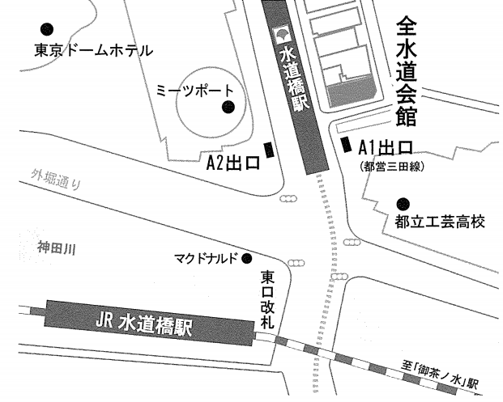
【全水道会館】
東京都文京区本郷一丁目4-1
交通
ＪＲ中央線・総武線「水道橋駅」東口2分
都営地下鉄三田線「水道橋駅」A1出口1分）
ホームページのアドレス： www.mizujoho.com/zensuido/access/tabid/82/Default.aspx

①氏名  （ふりがな） | （ ）
②勤務先名
③受講票送付先  メールアドレス | ＠  ※参加決定通知兼参加票を送付しますので、必ずご記入ください。
④住所＆電話番号  ※日中ご連絡のとれる電話番号をご記入ください。 | 〒  勤務先 ・ 自宅 ・ 携帯（いずれかに○）  ☎ － －
⑤入会状況  （いずれかに☑） | ️ 東京社会福祉士会会員 会員番号：  ️ 他県社会福祉士会会員（ 県・番号： ）  ️ 非会員  ️ 学生（所属学校名： ）  ※研修当日に学生証の提示をお願い致します。

※申込み締切：２０１９年２月２８日（木）必着
２０１８年度 自殺予防ソーシャルワーク研修 申込書
申込書の個人情報は当研修及び研修センター報告に使用させていただく以外、他に用いません。


申込リンク
https://formcreator.jp/answer.php?key=MMeascsbuGX%2BAxINo0HuCQ%3D%3D

